201…/201… EĞİTİM ÖĞRETİM YILI ……………… ORTAOKULU FEN VE TEKNOLOJİ DERSİ 7.SINIFLAR 2.DÖNEM 1.YAZILI
Adı Soyadı: No: Sınıf:
Aşağıdaki durumlar gerçekleştiğinde elektroskobun yapraklarında meydana gelen değişim harflerle verilmiştir. Buna göre uygun durumları cisim ve elektroskoba ait uygun yüklerin yanına yazınız. (8p)  A  B  C  D  Cismin Yükü Elektroskobun Yükü Etkileşimin harfleri  -8 +2  +4 -4  -8 -4  +6 +6  Aşağıda verilen devrelerde ampermetre ve voltmetrenin bağlanışı doğru ise “D” yanlış ise “Y” harfini işaretleyiniz. (4x2p)  D Y  Aşağıda verilen atomların modellerini çizerek cümlelerdeki boşlukları tamamlayınız. (12p)  Sodyum  Azot  - P atomunun katman sayısı, N atomunun katman sayısından ……………..  Fosfor  - N atomunun son katmanındaki elektron sayısı, Na atomunun son katmanındaki elektron sayısından ……………  - Na atomunun toplam elektron sayısı, P atomunun toplam elektron sayısından …………….  Aşağıdaki modeldeki okla gösterilen kısımların isimlerini yazınız. Ve bu modelle ilgili verilen cümleleri tamamlayınız. (10p)  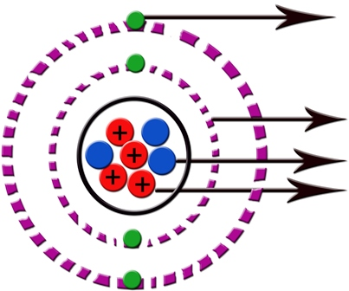  - ………… atomun hacmini oluşturur.  - ……………… ve ……………. atomun kütlesini oluşturur.  - ……………… “+” yüklü parçacıktır.  - …………. ve …………. atomun çekirdeğinde bulunur.  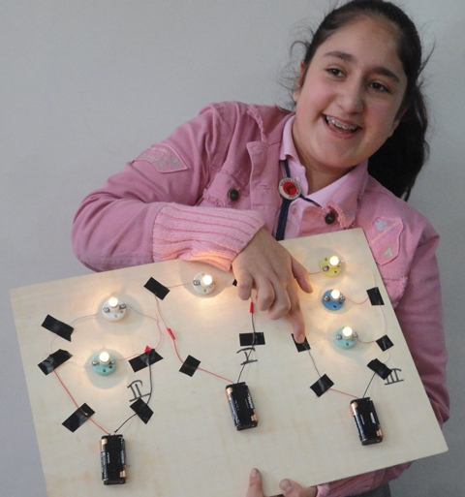  Işıl’ın hazırladığı fotoğrafta gösterilen numaralandırılmış devrelerde pillerin kullanım sürelerini karşılaştırınız.(3p)  …………………………………………………………..  Aşağıdaki test sorularının doğru cevaplarını işaretleyiniz.(9x2p)  1. Özdeş ampullerden kurulmuş devrede ampullerin parlaklıkları için aşağıdakilerden hangisi yanlıştır?  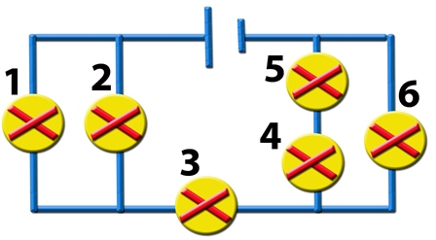  A) 1=2 B) 3>6 C) 2>6 D) 1>4  5.  6.  7.  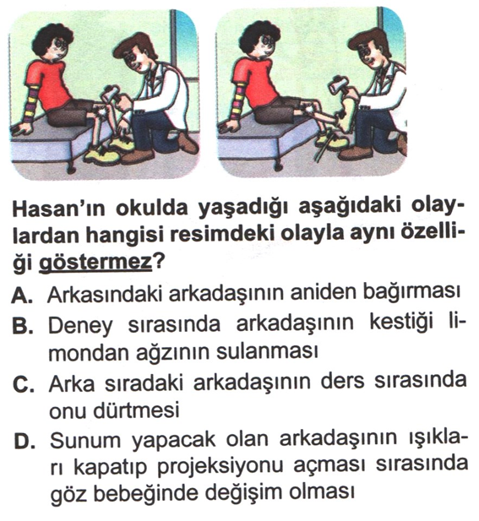 | Aşağıdaki nötr X,Y,Z ,T ve P cisimlerine yüklü cisimler yaklaştırılıyor. Bir süre sonra cisimler birbirinden ayrılıyor. Buna göre cisimlerin son yüklerini yazınız.  (5p)  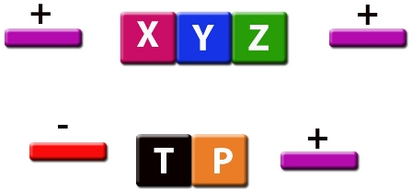  Özdeş ampuller ve pillerden kullanılan devreler için aşağıdaki soruları yanıtlayınız. (10p)  a) Ampermetrelerde ölçülen akımları sıralayınız.  ……………………………………………………..  b) Devrelerdeki K ampullerinin parlaklıklarına göre devreleri sıralayınız.  ………………………………………………………  Aşağıdaki devrelerde hangi ampullerin yandığını devrelerin altındaki boşluklara yazınız. (6p)  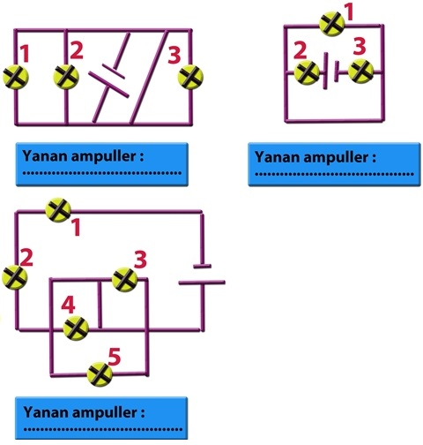  Özdeş ampullerden oluşan devreye göre aşağıdaki cümleleri tamamlayınız. (8p)  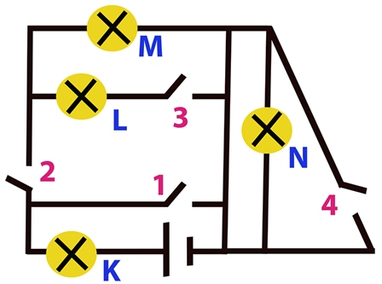  - 1.anahtar kapatılırsa………….ampulü yanar.  - 1. ve 2.anahtarları kapatılırsa ………ampulü yanar.  - 2. ve 4. anahtarlar kapatılırsa ………… ampulleri yanar.  - 2.ve 3.anahtarlar kapatılırsa ………… ampulleri yanar.  Elementlerle ilgili aşağıdaki tabloyu tamamlayınız.  (12p)  Atom numarası Sembolü Kullanıldığı yer  Ca  17  Diş macununda kullanılır.  8  K  Isıya dayanıklı cam imalatında kullanılır.  2.  3.  4.  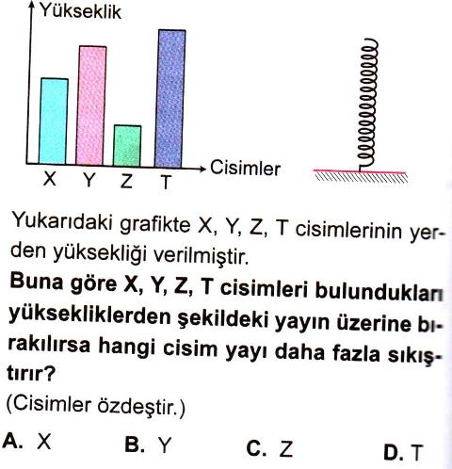  8.  9.  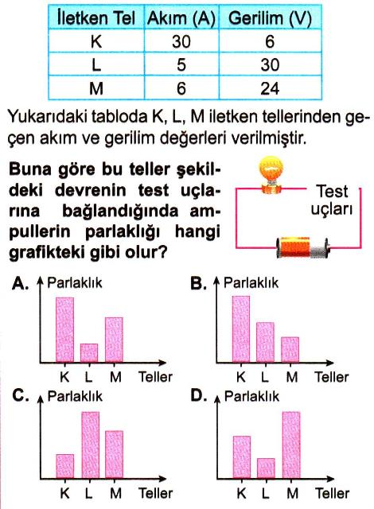  Başarılar dilerim.  Sinem YANIK  Fen ve Teknoloji Öğretmeni

201…/201… EĞİTİM ÖĞRETİM YILI …… ORTAOKULU FEN VE TEKNOLOJİ DERSİ 7.SINIFLAR 2.DÖNEM 1.YAZILI
Adı Soyadı: No: Sınıf:
Aşağıdaki durumlar gerçekleştiğinde elektroskobun yapraklarında meydana gelen değişim harflerle verilmiştir. Buna göre uygun durumları cisim ve elektroskoba ait uygun yüklerin yanına yazınız. (8p)  A  B  C  D  Cismin Yükü Elektroskobun Yükü Etkileşimin harfleri  -8 +2 B  +4 -4 D  -8 -4 C  +6 +6 A  Aşağıda verilen devrelerde ampermetre ve voltmetrenin bağlanışı doğru ise “D” yanlış ise “Y” harfini işaretleyiniz. (4x2p)  D Y  X  X  X  X  Aşağıda verilen atomların modellerini çizerek cümlelerdeki boşlukları tamamlayınız. (12p)  Sodyum  Azot  - P atomunun katman sayısı, N atomunun katman sayısından …FAZLADIR……..  Fosfor  - N atomunun son katmanındaki elektron sayısı, Na atomunun son katmanındaki elektron sayısından FAZLADIR  - Na atomunun toplam elektron sayısı, P atomunun toplam elektron sayısından …AZDIR….  Aşağıdaki modeldeki okla gösterilen kısımların isimlerini yazınız. Ve bu modelle ilgili verilen cümleleri tamamlayınız. (10p)  - …ELEKTRON… atomun hacmini oluşturur.  - …PROTON…… ve …NÖTRON…. atomun kütlesini oluşturur.  - …PROTON……… “+” yüklü parçacıktır.  - …PROTON…. ve …NÖTRON…. atomun çekirdeğinde bulunur.  Işıl’ın hazırladığı fotoğrafta gösterilen numaralandırılmış devrelerde pillerin kullanım sürelerini karşılaştırınız.(3p)  …………I>II >III……………………………..  Aşağıdaki test sorularının doğru cevaplarını işaretleyiniz.(9x2p)  1. Özdeş ampullerden kurulmuş devrede ampullerin parlaklıkları için aşağıdakilerden hangisi yanlıştır?  A) 1=2 B) 3>6 C) 2>6 D) 1>4  5.  6.  7. | Aşağıdaki nötr X,Y,Z ,T ve P cisimlerine yüklü cisimler yaklaştırılıyor. Bir süre sonra cisimler birbirinden ayrılıyor. Buna göre cisimlerin son yüklerini yazınız.  (5p)  Özdeş ampuller ve pillerden kullanılan devreler için aşağıdaki soruları yanıtlayınız. (10p)  a) Ampermetrelerde ölçülen akımları sıralayınız.  ………3>2>1……………………………………………..  b) Devrelerdeki K ampullerinin parlaklıklarına göre devreleri sıralayınız.  ………3=2>1……………………………………  Aşağıdaki devrelerde hangi ampullerin yandığını devrelerin altındaki boşluklara yazınız. (6p)  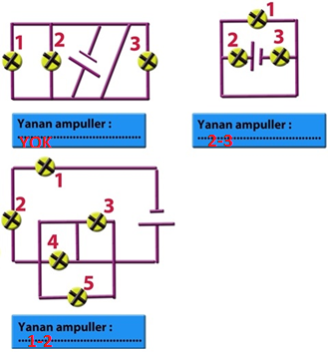  Özdeş ampullerden oluşan devreye göre aşağıdaki cümleleri tamamlayınız. (8p)  - 1.anahtar kapatılırsa…K……….ampulü yanar.  - 1. ve 2.anahtarları kapatılırsa ……K…ampulü yanar.  - 2. ve 4. anahtarlar kapatılırsa …K,L,M ampulleri yanar.  - 2.ve 3.anahtarlar kapatılırsa …K,L… ampulleri yanar.  Elementlerle ilgili aşağıdaki tabloyu tamamlayınız.  (12p)  Atom numarası Sembolü Kullanıldığı yer  20 Ca KEMİKLERİN YAPISI VE ALÇIDA  17 CI İÇME SUYUNDA DEZENFEKSİYON  9 F Diş macununda kullanılır.  8 O DALGIÇ TÜPLERİNDE  19 K LENS VE GÜBRE YAPIMI  5 B Isıya dayanıklı cam imalatında kullanılır.  2.  3.  4.  8.  9.  - C  - C  - A  - D  - A  - C  - B  - D  - A

